Ein Bild, das Text, Schrift, Grafiken, Logo enthält.

**PRESSEMITTEILUNG**

Kompakter Industrial Ethernet Switch von eks Engel

# Platzsparen im Schaltschrank

**Wenden, Juli 2025 – Switche für Industrial Ethernet sind in vielen Anwendungen notwendig, wenn verschiedene Netzwerkteilnehmer miteinander kommunizieren sollen. Um große Distanzen zu überbrücken, ist eine LWL-Verbindung ideal. Besonders kompakte unmanaged Switche für solche Anwendungen bietet eks Engel an.**

Die unmanaged Industrial Ethernet Switche der Serie e-light-100-5 von eks Engel sind in zwei verschiedenen Varianten erhältlich: Wahlweise gibt es acht kupferbasierte TX-Ports oder sechs TX-Ports und drei LWL-basierte SFP-Slots. Die TX-Ports sind mit RJ-45-Buchsen ausgestattet und ermöglichen eine Datenübertragung mit 10/100 Mbit/s über Distanzen bis zu 100 Meter. Für größere Distanzen bietet sich eine LWL-Übertragung an. Die dafür vorgesehenen SFP-Slots am Switch können mit verschiedenen Transceivern für Singlemode- oder Multimode-Übertragung ausgestattet werden; Diese sind ebenfalls bei eks erhältlich. Durch die Ausstattung mit drei LWL-Ports können in Anwendungen nicht nur Linientopologien, sondern auch Sterntopologien aufgebaut werden.

Die Industrial Ethernet Switche von eks sind für die Hutschienenmontage im Schaltschrank vorgesehen. Die sehr kompakte Bauform spart dabei Platz, der in vielen Anwendungen knapp ist. Mit dem sehr weiten Betriebstemperatur-Bereich von -40 °C bis +70 °C eignen sich die Switche auch für raue Umgebungsbedingungen. Die Spannungsversorgung mit DC 18 - 32 V kann redundant erfolgen und sorgt so für eine entsprechend hohe Verfügbarkeit des Netzwerks. LEDs an der Gerätefront signalisieren die Datenübertragung auf den verschiedenen Ports. Eine weitere LED leuchtet rot, wenn nur eine Spannungsversorgung aktiv ist. Zusätzlich ist ein potentialfreies Fehlerrelais integriert, das öffnet, wenn an einem der Versorgungseingänge keine Spannung anliegt.

Die unmanaged Industrial Ethernet Switche von eks Engel eignen sich für alle Anwendungen, bei denen Netzwerke mit großen Distanzen benötigt werden. Diese finden sich etwa in der Gebäudeautomation bei großen Liegenschaften oder im Maschinen- und Anlagenbau.

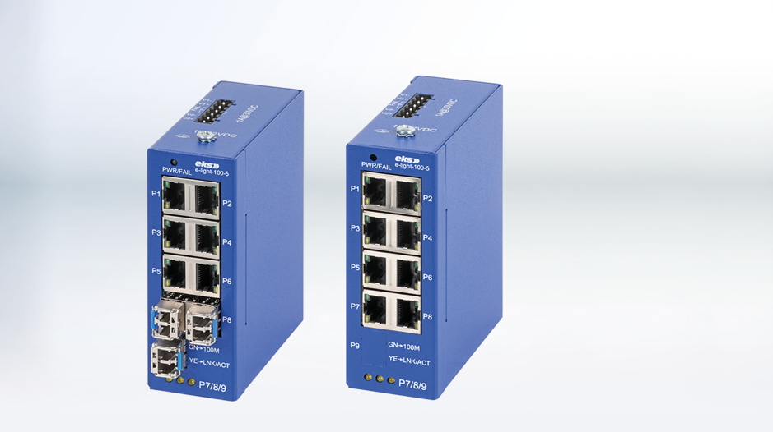

(Collage_EL-100-5.jpg)

Die unmanaged Industrial Ethernet Switche von eks Engel zeichnen sich durch ihre sehr kompakte Bauform aus.

Download Word-Datei und Bilder:

Ein Bild, das Muster, nähen, monochrom enthält.

Redaktionskontakt: Agentur Dr. Lantzsch  
Dr. Jörg Lantzsch  
Müllerstr. 5  
65183 Wiesbaden  
Tel.: +49 (0) 611 205 93 71  
E-Mail: joerg@drlantzsch.de

Leserkontakt: eks Engel FOS GmbH & Co. KG  
Schützenstraße 2  
57482 Wenden  
Tel.: +49 (0) 2762 9313 600  
Fax: +49 (0) 2762 9313 7906  
E-Mail: [info@eks-engel.de](mailto:info@eks-engel.de)   
Internet: [www.eks-engel.de](http://www.eks-engel.de)